Cách gói bánh chưng ngày Tết đẹp - Hướng dẫn làm bánh chưng ngày tết
Cách gói bánh chưng ngày Tết sẽ hướng dẫn bạn gói được những chiếc bánh chưng đẹp khéo léo. Cách gói bánh chưng có hai kiểu: cách gói bánh chưng bằng khuôn và cách gói bánh chưng không cần khuôn, Tailieu123 hướng dẫn bạn gói bánh chưng không cần khuôn dễ dàng, giúp bạn tự tay gói bánh chưng cực ngon đón Tết.
Gạo nếp Bắc, thịt lợn, đỗ xanh, lá dong, lạt là những thành phần cần thiết để gói nên chiếc bánh chưng, Cùng học cách gói bánh chưng ngày Tết thêm ấm cúng nhé.
1. Nguyên liệu gói bánh chưng
- Lá dong: Chọn loại lá bánh tẻ (không quá già hoặc quá non) thì mới dễ gói, mỗi bánh chọn 4 chiếc lá. Ngâm lá vào nước cho mềm, rửa sạch hai mặt lá và để ráo nước. Dùng khăn sạch lau lá cho thật khô, cắt bớt gân lá cho lá mềm để dễ gói.
- Lạt: Lạt gói bánh chưng là loại lạt giang, mỏng, mềm và dẻo dai. Mỗi một chiếc bánh cần khoảng 2-4 chiếc lạt tuỳ bạn muốn buộc hình chữ thập (2 lạt) hay hình vuông (4 lạt) trên bánh.
- Gạo nếp: Chọn loại nếp có hạt đều, mẩy ngon nhất là loại nếp cái hoa vàng, vừa thơm vừa dẻo. Loại gạo nếp nương của Điện Biên cũng rất thơm ngon. Gạo phải ngâm ít nhất là 8 tiếng, đãi sạch sạn, vớt ra để ráo nước trước khi gói bánh. Mỗi chiếc bánh có thể gói từ 0,5 đến 1kg gạo, tuỳ độ to nhỏ mà bạn thích.
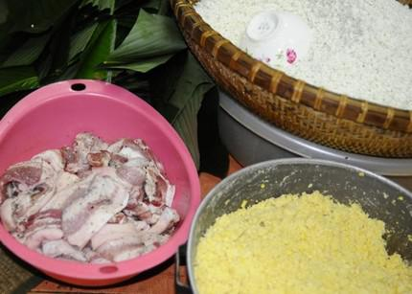
- Đỗ xanh: Chọn loại đỗ xanh tiêu, hạt nhỏ, ruột vàng thì sẽ thơm ngon hơn. Đỗ xanh xay vỡ, ngâm trong nước chừng 1-2 giờ rồi đãi sạch vỏ xanh, nấu chín, đánh tơi để làm nhân bánh. Tỷ lệ thông thường là 8 phần gạo : 2 phần đỗ.
- Thịt lợn: Chọn loại thịt ba chỉ hoặc thịt vai sấn thì mới ngon. Không nên chọn loại thịt quá nạc. Thịt rửa sạch thái thành các miếng dài chừng 5-7 cm, dày chừng 0,5 cm, ướp muối, tiêu, hành củ thái lát cho ngấm chừng 15 phút trước khi gói bánh.
2. Cách gói bánh chưng
- Lấy một chiếc mâm rộng, xếp lá một bên, lạt một bên, gạo và đỗ, nhân thịt lợn để phía trước.
- Chọn hai chiếc lá to đặt song song, sao cho mặt lá không có gân lá hướng xuống dưới. Xếp hai chiếc lá khác lên trên hai lá này theo hình chữ thập, mặt lá không có gân quay lên trên.
- Đổ một nửa gạo lên trên, cho một nửa đỗ, xếp nhân thịt lợn (hai miếng), rồi cho tiếp nửa đỗ, sau đó là nửa gạo còn lại. Cuộn lá dong lên gói bánh, sau đó bẻ hai đầu cho vuông thành, sắc cạnh. Gói tiếp bằng hai chiếc lá bên ngoài, dùng lạt buộc lại cho chắc.
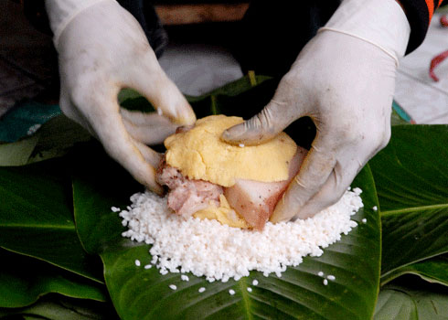
- Khi gói bánh, phải gói chặt tay thì bánh nấu mới rền, dẻo, không bị thấm nước vào bên trong.
3. Cách luộc bánh chưng ngon
Luộc bánh chưng là khâu quan trọng nhất vì luộc bánh chưng mất nhiều thời gian và công sức.
Chú ý: khi luộc nhớ chèn chặt bánh để khỏi bị vỡ vì khi đun bánh nở ra. Các lá bánh còn thừa cho cả vào nồi cho thêm hương và giữ nhiệt khi đun. Thường luộc bánh bằng củi sẽ thơm ngon và nhừ hơn bằng các loại khác.
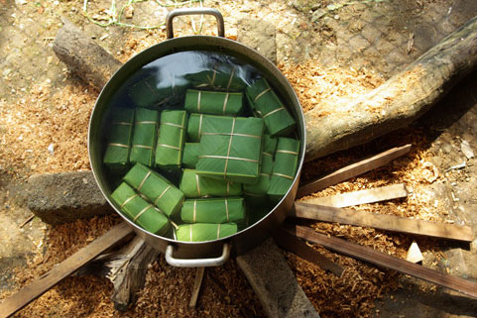
Trước khi xếp bánh vào luộc, bạn nhớ xếp dưới đáy nồi lạt hoặc các sống lá dong để chèn ở dưới. Hành động này giúp cho bánh chưng không bị cháy ở đáy nồi, làm nước luộc còn xanh hơn nữa. Nồi bánh phải đủ lửa để nước luôn sôi, không bao giờ được thiếu nước nên có thùng tiếp nước bên cạnh. Bạn không được đổ nước lạnh vào khi tiếp nước cho nồi bánh chưng, nước lạnh sẽ làm bánh nửa chín nửa sống, bị lại gạo sau này.
Đủ 12 giờ đun bếp củi thì bánh chín, đảm bảo sẽ không bị "lại gạo", bị sượng sau này. Bánh chưng vớt ra nghi ngút khói, để nguội trong cái lạnh giao mùa, ngấm sương đêm và hương vị đất trời. Sau khi vớt bánh ra, xếp thành nhiều lớp, dùng một vật nặng để ép cho ra nước. Thường dùng miếng gỗ phẳng, hoặc mâm đè lên các lớp bánh sau đó là dùng 1 vật nặng vừa phải để lên trên sẽ làm bánh được ép rền, phẳng, chắc mịn.

